Анкета для родителей по питанию детей в детском саду

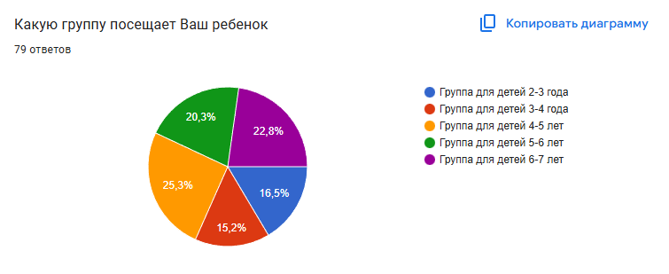
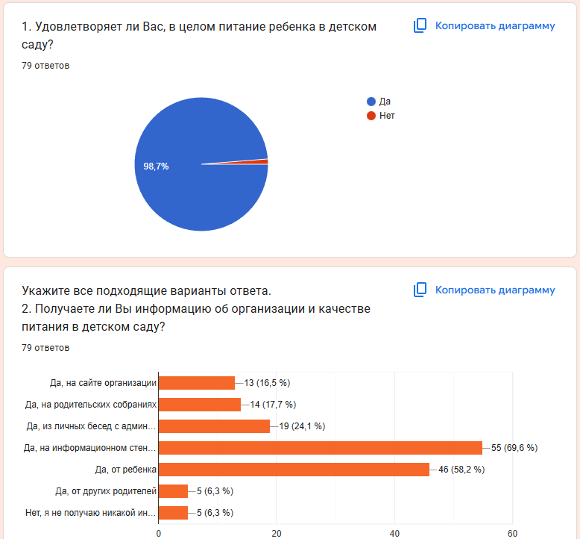
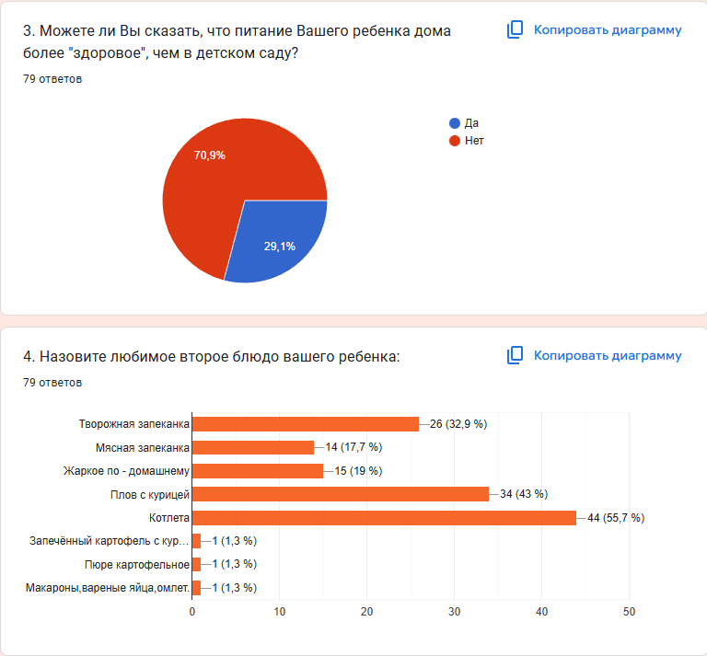
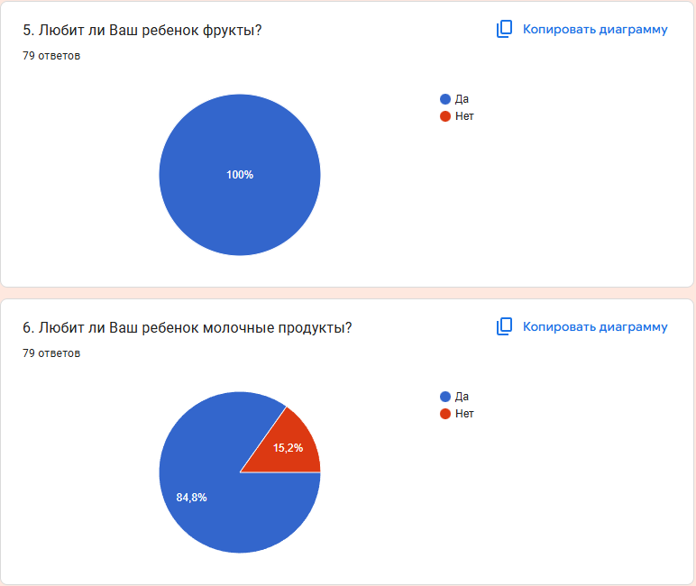
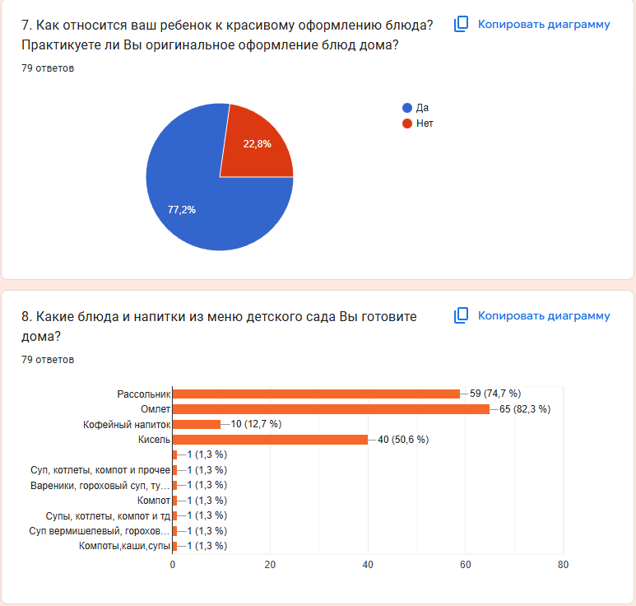
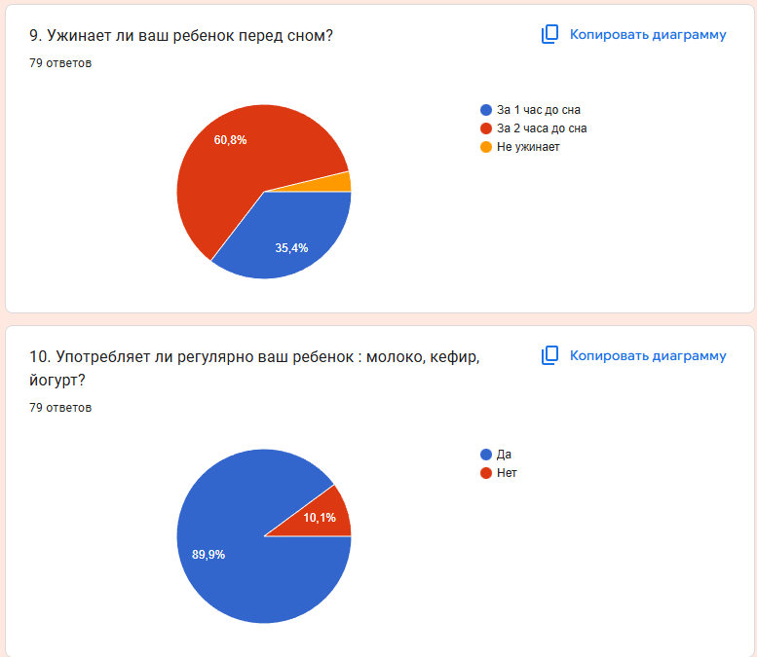

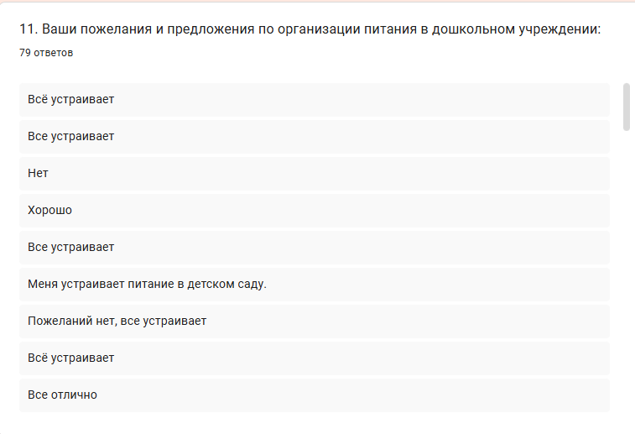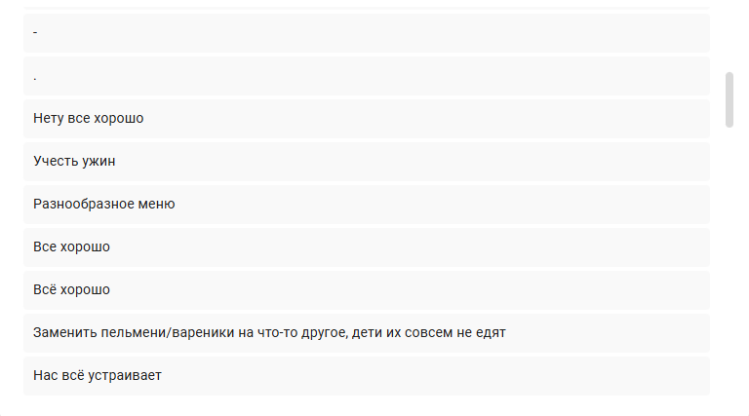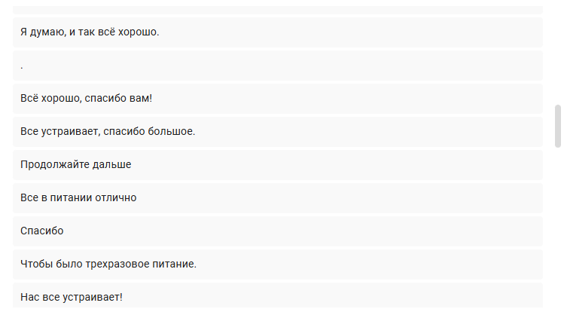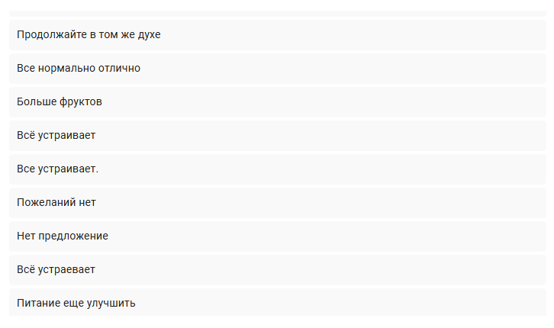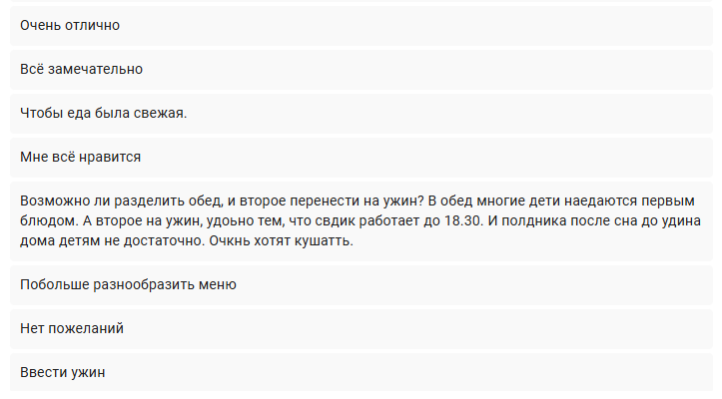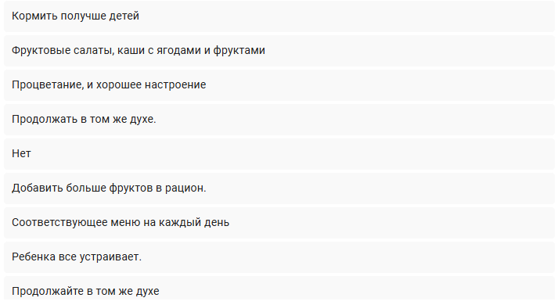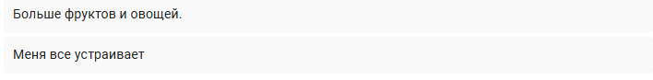

Аналитическая справка по результатам анкетирования родителей воспитанников МБДОУ « Буратино» с. Барабаш
«Об удовлетворенности питания»
«Об удовлетворенности питания»
С 26.01.2026 по 01.02.2026 года в МБДОУ «Буратино» с. Барабаш было проведено анкетирование родителей (законных представителей) воспитанников с целью изучения мнения родительской общественности по вопросам удовлетворенности питания. В опросе приняли участие 79 родителей, что составило 66 % от общего количества детей, посещающих ДОУ.

На основе представленной диаграммы, отражающей 79 ответов родителей на вопрос «Какую группу посещает Ваш ребенок», получено следующее распределение:
Группа для детей 4–5 лет является наиболее посещаемой — 25,3% опрошенных.
Группа для детей 3–4 года наименее популярна среди респондентов, составляя 15,2%.
Распределение по остальным возрастным группам следующее:
Группа для детей 6–7 лет: 22,8%.
Группа для детей 5–6 лет: 20,3%.
Группа для детей 2–3 года: 16,5%
1. На основе представленной диаграммы, отражающей 79 ответов родителей на вопрос «Удовлетворяет ли Вас, в целом питание ребенка в детском саду?», получены следующие результаты:
Подавляющее большинство родителей, а именно 98,7%, полностью удовлетворены качеством и организацией питания своего ребенка в дошкольном учреждении.
Лишь небольшая доля респондентов выразила неудовлетворение питанием.
Выводы и рекомендации:
Высокий показатель удовлетворенности (98,7%) свидетельствует о качественной организации процесса питания в детском саду, ответственном подходе персонала и соответствии меню потребностям и предпочтениям детей.

2. На основе представленной диаграммы, отражающей 79 ответов родителей на вопрос «Получаете ли Вы информацию об организации и качестве питания в детском саду?», получены следующие результаты:
Наиболее популярным источником информации является информационный стенд — 69,6% (55 родителей) выбрали этот вариант ответа.
Личные беседы с администрацией и воспитателями также играют важную роль, их отметили 24,1% родителей.
Менее распространенные, но используемые каналы:
  - От ребенка: 58,2% (46 родителей).
  - На родительских собраниях: 17,7% (14 родителей).
  - На сайте организации: 16,5% (13 родителей).
  - От других родителей: 6,3% (5 родителей).
Важно отметить, что только 6,3% (5 родителей) указали, что не получают никакой информации об организации питания.
Выводы и рекомендации:
Большинство родителей активно интересуются информацией о питании детей и удовлетворены доступными каналами получения данных. Высокий процент использования информационных стендов подтверждает их эффективность как основного источника информации в данном ДОУ.

3. На основе представленной диаграммы, отражающей 79 ответов родителей на вопрос «Можете ли Вы сказать, что питание Вашего ребенка дома более "здоровое", чем в детском саду?», получены следующие результаты:
Большинство родителей, а именно 70,9%, считают, что домашнее питание более "здоровое" по сравнению с питанием в детском саду.
Меньшинство респондентов, составляющее 29,1%, так не считают, что говорит об их уверенности в пользе и сбалансированности рациона в дошкольном учреждении.
Выводы и рекомендации:
Такое распределение мнений может указывать на несколько аспектов:
Разное понимание "здорового" питания у родителей, некоторые из которых могут считать домашнюю еду более натуральной или соответствующей индивидуальным предпочтениям.
4. На основе представленной диаграммы, отражающей 79 ответов родителей на вопрос «Назовите любимое второе блюдо вашего ребенка?», получены следующие результаты:
Котлета является самым популярным вторым блюдом, набрав 55,7% голосов родителей.
Плов с курицей занимает второе место по популярности с результатом 43%, что подтверждает общую любовь к блюдам из круп и мяса.
Другие блюда также имеют своих поклонников:
Творожная запеканка: 32,9%.
Жаркое по-домашнему: 19%.
Мясная запеканка: 17,7%.
Блюда из картофеля (запеченный картофель, картофельное пюре) и макаронные изделия с омлетом наименее популярны, набрав лишь по 1,3% голосов.
Выводы и рекомендации:
Большинство детей предпочитают сытные, привычные блюда, что может отражать как вкусовые предпочтения, так и недостаток разнообразия в домашнем рационе, либо приверженность к блюдам, которые легко готовятся и воспринимаются детьми.
5. На основе представленной диаграммы, отражающей 79 ответов родителей на вопрос «Любит ли Ваш ребенок фрукты?», получены следующие результаты:
- Все опрошенные родители (100%) подтвердили, что их дети любят фрукты.
- Вариант ответа «Нет» не выбрал ни один респондент.
Выводы и рекомендации:
Такой высокий показатель является положительным фактором, способствующим здоровому питанию в детском саду. Любовь детей к фруктам облегчает задачу медицинского и педагогического персонала по обеспечению сбалансированного рациона, включающего достаточное количество витаминов и микроэлементов.
6. На основе представленной диаграммы, отражающей 79 ответов родителей на вопрос «Любит ли Ваш ребенок молочные продукты?», получены следующие результаты:
Подавляющее большинство родителей (более четырех пятых), а именно 84,8%, подтвердили, что их дети любят молочные продукты.
Меньшинство респондентов, составляющее 15,2%, указали, что их дети не любят молочные продукты.
Выводы и рекомендации:
Высокий процент детей, любящих молочные продукты, является позитивным фактором для организации питания в детском саду. Это облегчает задачу обеспечения детей необходимым количеством кальция и белка, критически важных для роста и развития в дошкольном возрасте.

7. На основе представленной диаграммы, отражающей 79 ответов родителей на вопросы: «Как относится ваш ребенок к красивому оформлению блюда?» и «Практикуете ли Вы оригинальное оформление блюд дома?», получены следующие результаты:
Подавляющее большинство родителей, а именно 77,2%, отметили, что их дети положительно относятся к красивому оформлению блюд.
Соответственно, 22,8% респондентов указали, что оформление блюда не играет для их ребенка значимой роли.
Выводы и рекомендации:
Большинство родителей понимают важность эстетической подачи пищи, которая стимулирует аппетит и интерес ребенка к еде. Это согласуется с общими рекомендациями по организации питания в детских садах, где создание благоприятной эмоциональной обстановки и привлекательный вид блюд способствуют формированию культурно-гигиенических навыков и правильного пищевого поведения.
8. На основе представленной диаграммы, отражающей 79 ответов родителей на вопрос «Какие блюда и напитки из меню детского сада Вы готовите дома?», получены следующие результаты:
Омлет является самым популярным блюдом, которое готовят дома, его выбрали 82,3% (65 родителей) респондентов.
Рассольник также пользуется большой популярностью — 74,7% (59 родителей) семей готовят его дома.
Кисель занимает третье место по частоте приготовления дома с результатом 50,6% (40 родителей).
Кофейный напиток наименее популярен, его готовят только 12,7% (10 родителей).
Другие блюда, такие как супы, котлеты, компот, вареники, были упомянуты единичными ответами, набрав по 1,3% голосов.
Выводы и рекомендации:
Высокая частота приготовления некоторых детсадовских блюд дома свидетельствует об их популярности среди детей и родителей, а также о желании семей воспроизводить привычный для ребенка рацион. Это подчеркивает успешность данных рецептур и их востребованность.

9. На основе представленной диаграммы, отражающей 79 ответов родителей на вопрос «Ужинает ли Ваш ребенок перед сном?», получены следующие результаты:
Подавляющее большинство родителей, а именно 60,8%, указали, что их дети ужинают за 2 часа до сна.
35,4% респондентов отметили, что ужин происходит за 1 час до сна.
Лишь небольшая доля родителей, составляющая 3,8%, указали, что ребенок не ужинает перед сном.
Выводы и рекомендации:
Большинство семей придерживаются здорового режима питания, обеспечивая достаточный интервал между ужином и сном, что способствует лучшему пищеварению и сну. Это соответствует рекомендациям диетологов о том, что последний прием пищи должен быть за 1,5–2 часа до сна.

10. На основе представленной диаграммы, отражающей 79 ответов родителей на вопрос «Употребляет ли регулярно ваш ребенок молоко, кефир, йогурт?», получены следующие результаты:
Подавляющее большинство родителей, а именно 89,9%, подтвердили, что их дети регулярно употребляют эти молочные продукты.
Лишь небольшая доля респондентов, составляющая 10,1%, указали, что их дети не употребляют эти продукты регулярно.
Выводы и рекомендации:
Высокий процент детей, регулярно потребляющих молоко, кефир и йогурт, является очень позитивным фактором, так как эти продукты критически важны для обеспечения растущего организма кальцием, белком и пробиотиками, способствующими здоровому пищеварению.
11. На основе представленного списка ответов, отражающего 79 ответов родителей на вопрос «Ваши пожелания и предложения по организации питания в дошкольном учреждении»: получены следующие результаты:
Подавляющее большинство родителей выразили полную удовлетворенность текущим положением дел, используя формулировки:
«Все устраивает»
«Меня устраивает питание в детском саду»
«Пожеланий нет, все устраивает»
«Все отлично»
«Хорошо»
«Нет»
«Фруктовые салаты, каши с ягодами и фруктами»
«Учесть ужин»
Лишь в одном ответе прозвучало лаконичное «Нет», что может указывать на единичное неудовлетворение или отсутствие предложений.
Предложения и пожелания по режиму
Несколько родителей внесли конкретные предложения по изменению режима питания, связанные с режимом работы детского сада и потребностями детей:
Введение ужина: Предложение «Ввести ужин» или рассмотреть возможность переноса второго блюда с обеда на ужин.
Изменение структуры обеда/ужина: Один из родителей подробно объяснил, что многие дети наедаются первым блюдом в обед, а второго уже не хотят. Перенос второго блюда на ужин (так как сад работает до 18:30 и полдника дома не хватает) был бы удобен.
Разнообразие меню: Одно пожелание касалось увеличения разнообразия блюд — «Побольше разнообразить меню».
Выводы и рекомендации:
Родители в целом очень довольны питанием в детском саду, о чем свидетельствует преобладание положительных оценок. Основные предложения касаются логистики и режима питания, в частности, необходимости введения полноценного ужина или изменения временного распределения блюд, что может быть связано с продленным рабочим днем учреждения.

